СЕРВИСНОЕ ОБСЛУЖИВАНИЕ ПОТРЕБИТЕЛЕЙ
Что такое сервисное обслуживание потребителей (Customer Service)
Поскольку сервисное обслуживание потребителей является неотъемлемой частью бизнеса фирмы, мы рассмотрим в начале значение сервисного обслуживания потребителей для фирмы в целом и затем ее значение для логистики фирмы в особенности.
По определению Френсиса Такера, сервисное обслуживание потребителей для фирмы в целом – это:
попытка дифференцировать свой продукт, обеспечит лояльность потребителей, повысить продажи и увеличить прибыль.
Другой эксперт в области сервисного обслуживания клиентов дает такое определение:
Сервисное обслуживание является частью бизнес-процесса, целью которого являются продажи и удовлетворение потребителей, начиная с приема заказа от потребителя и кончая доставкой продукции, а в некоторых случаях продолжая обслуживание оборудования и другими видами технической поддержки.
Эти определения достаточно широкие, и они требуют уточнений, чтобы более точно отразить сущность предмета.
Элементы сервисного обслуживания потребителей
В результате комплексного исследования сервисного обслуживания потребителей, профинансированного Национальным Советом по Управлению Физическим Распределением, были определены основные элементы сервисного обслуживания при осуществлении продаж потребителям. Эти элементы представлены в таблице 1:
Таблица 1. Элементы сервисного обслуживания потребителей
Перед продажей | В процессе продажи | После продажи
- Полное описание сервиса, с которым знакомят потребителей  - Организационная структура  - Планы действий в экстренных ситуациях  - Подготовка и обучение потребителей | - Уровень дефицита запасов  - Услуги возврата товара и отмены заказа  - Организация цикла обработки заказа  - Время выполнения заказа  - Услуга доставки товара  - Выполнение обязательств перед клиентом  - Удобная форма заказа  - Заменяемость товаров | - Установка, гарантия, доработка, ремонт, запчасти  - Отслеживание товара  - Прием жалоб от потребителей  - Упаковка продукции  - Временная замена продукта на время ремонта

Перед продажей. Сервисное обслуживание начинается еще до начала процесса продаж тем, что создается благоприятный климат для качественного обслуживания клиентов. В сервисное обслуживание до продажи включается:
- полное описание сервиса данной фирмы, в котором указывается сроки доставки после приема заказа, процедуры возврата товара и отмены заказа, способы доставки, что позволяют потребителю понять, какой сервис он может здесь получить;
- планы действий в экстренных ситуациях, например, во время забастовки рабочих или природных бедствий;
- организационная структура, которая позволила бы реализовать политику в области сервисного обслуживания потребителей;
- подготовка справочных руководств и учебных курсов для потребителей.
В процессе продажи. Сервисное обслуживание в процессе продажи непосредственно влияют на доставку товаров потребителям. В это обслуживание включается определение уровня запасов, выбор видов транспорта, используемого для доставки и разработка процедур обработки заказа. Эти элементы, в свою очередь, влияют на такие показатели, как время выполнения заказа (или время доставки), точное выполнение условий заказа, состояние и качество товара в момент доставки, а также наличие товаров на складе при приеме заказа.
После продажи. После продажи обычно следует определенный сервис, необходимый для поддержания продукта у потребителя в рабочем состоянии, устранения обнаруженных дефектов, возврата порожней и использованной тары и упаковочных материалов (поддонов, контейнеров и пр.), а также для удовлетворения жалоб и просьб клиентов. Весь этот сервис осуществляется уже после продажи, однако он должен планироваться уже перед продажей или во время продажи.
Относительная важность элементов сервисного обслуживания
Сайконская Ассоциация исследовала широкое исследование мнений менеджеров по снабжению и сбыту в самых разных отраслях американской экономики. Их просили проранжировать своих поставщиков. Рисунок 1 отражает наиболее часто встречающиеся недостатки в работе поставщиков. Нарушения сроков поставок – переменная, относящаяся к области логистического обслуживания клиентов – упоминается примерно в половине случаев, в то время как недостатки в качестве продукции только около трети.
Наконец, в исследовании Джэксона, Кейта и Бурдика было показано, как различные элементы сервисного обслуживания потребителей приобретают большее или меньшее значение в зависимости от типа закупаемой продукции. Они изучали мнения 254 закупочных агентов в 25 компаниях на предмет важности 6 элементов сервисного обслуживания/физической дистрибуции. Результаты исследования отражены в таблице 3. Снова отметим относительно большую важность времени выполнения заказа и времени доставки.
Таблица 3
Элементы сервисного обслуживания потребителей | Типы продукции
Элементы сервисного обслуживания потребителей | Основной капитал¹ | Прочий капитал² | Материалы³ | Комплектующие⁴ | Инструменты, оснастка⁵
Наличие на складе | 2 | 1 | 3 | 3 | 1
Время цикла заказа | 3 | 3 | 2 | 2 | 3
Постоянство поставок | 1 | 2 | 1 | 1 | 2
Информация о ходе выполнении заказа | 4 | 5 | 5 | 5 | 5
Защитная упаковка | 6 | 6 | 6 | 6 | 6
Кооперация в решении проблем с поставками | 5 | 4 | 4 | 4 | 4
¹Основной капитал – это изделия со сроком службы более 1 года, стоимость которых (более $10 000) не переносится полностью на конечный продукт
²Прочий капитал – это изделия со сроком службы менее 1 года, стоимость которых (от $1 000 до $10 000) не переносится полностью на конечный продукт
³Материалы – продукция, которая становится частью конечного продукта, но требует при этом дополнительной обработки
⁴Комплектующие изделия – продукция, которая становится частью конечного продукта и при этом не требует дополнительной обработки
⁵Инструменты, оснастка – это продукция, которая не становится частью конечного продукта, но используется для его производства
Длительность цикла заказа
Базовые элементы сервисного обслуживания, которые можно проконтролировать в логистике, описываются в рамках концепции цикла заказа (или цикла сервиса). Длительность цикла заказа может быть определена как:
отрезок времени между моментом оформления потребительского заказа (заказа на закупку, заказа на оказание сервиса) и моментом его выполнения.
Цикл заказа составляется из последовательности определенных событий, протяженность которых в совокупности образует время, необходимое для получения потребителем своего заказа. Иллюстрация типичных компонентов, из которых образуется цикл заказа, представлена на рисунке 2. Отметим, что элементами индивидуального цикла заказа являются время на передачу заказа, время на подготовку груза к отправке потребителю, дополнительное время на пополнение запаса с завода (если на распределительном складе товара не оказалось в наличии) и время на доставку. Эти элементы прямо или косвенно контролируются при внедрении новых методов и общем дизайне системы передачи заказов, реализации политики управления запасами, организации процедур обработки заказа, выборе видов транспорта для доставки грузов, а также при выборе метода календарного планирования.
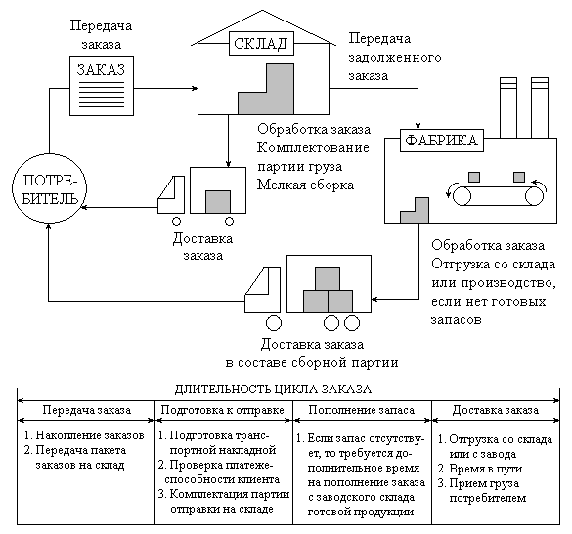
Рис. 2. Элементы цикла заказа
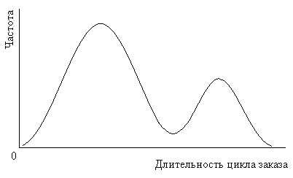
Рис. 3. Кривая распределения длительности цикла заказа
Для конкретного потребителя время выполнения его заказа описывается с помощью бимодальной (двухвершинной) кривой распределения, которая показана на рисунке 3. Кривая распределения является результатом объединения двух индивидуальных кривых распределения, с помощью которых описывается время цикла заказа малого и большого контура доставки. Вторая вершина описывает распределение длительности цикла заказа, когда набирается достаточно большая статистика выполнения заказов в ситуации дефицита запасов. Длительность цикла заказа может быть описана количественно с помощью обычных статистических показателей, таких как средняя и среднеквадратическое отклонение, а также с помощью кривой нормального распределения.
Пример. Руководство Humminburd, ведущего производителя эхолотов и подводных искателей для спортсменов, осознало важность длительности цикла заказа и надежность их ремонтного сервиса. Посмотрим, какие гарантии дает потребителям Humminburd в своей рекламе.
«Если когда-то и надо что-то делать это быстро, так это в случае, когда Ваш подводный искатель требует ремонта и требует его срочно. Новая круглосуточная гарантийная сервисная служба фирмы Humminburd починить Ваш прибор в самый короткий срок. Это самый быстрый ремонт у изготовителя, какой Вы можете встретить в любой другой индустрии. Прием и доставка осуществляется Federal Express, что делает сервис Humminburd таким же удобным, как и бесплатный звонок нам с Вашего телефона!
Только Humminburd может фактически гарантировать 24-часовое сервисное обслуживание и ремонт у изготовителя. Ваше изделие обслужат специалисты, прошедшие обучение у производителя, после чего изделие будет протестировано и пройдет 8-часовые испытания, прежде чем его отправят Вам обратно – на следующий же рабочий день!»
Регулирование длительности цикла заказа
Прежде чем приступать к рассмотрению этого вопроса, предположим, что цикл заказа можно регулировать без всяких ограничений. Впрочем, иногда политика в области сервисного обслуживания приводит к диспропорциям во временной структуре циклов разных заказов. Это может происходить, когда политика касается приоритетов в обработке заказов, условий выполнения заказа и размера заказа.
Приоритеты в обработке заказов. Длительность цикла заказа конкретного потребителя может существенно варьироваться в соответствии со стандартами компании, которые определяются в виде правил приоритета в обработке заказов (или их отсутствия). Различия между клиентами могут оказаться особенно важными в случае с невыполненными заказами.
Пример. Руководство целлюлозно-бумажного комбината (ЦБК) обратило внимание, что в процессе обработки заказов, полученных от промышленных покупателей, персонал предприятия, в случае возникновения задолженности, в первую очередь обрабатывает небольшие и менее трудоемкие заказы. В то время как заказы крупных и более ценных покупателей оставляет на более поздний срок, хотя они должны бы обрабатываться как можно скорее. В результате среднее время цикла заказа для крупных клиентов увеличилось, поскольку правила приоритета в обработке заказов не были определены, и персонал установил их самостоятельно.
Условия выполнения заказа. Если продукция, заказанная потребителем, прибывает к нему в поврежденном или непригодном для использования состоянии, то происходит возврат товара, что существенно увеличивает длительность цикла заказа для данного потребителя. Большинство фирм не желают увеличивать затраты – равно как и потребители не желают платить дополнительную цену, – чтобы уменьшить вероятность повреждения продукции или неточного выполнения заказа. Стандарты, устанавливаемые при пакетировании продукции, возврате и замещении поврежденной продукции, а также стандарты отслеживания качества продукции определяют, насколько длительность цикла заказа увеличится по сравнению со своим средним значением.
Ограничения заказа. В некоторых случаях в системе логистики устанавливаются определенные ограничения. Например, ограничивают минимальный размер заказа, не принимают к выполнению срочные заказы, или подготавливают для потребителя специальные формы заказа, где указывается конкретный перечень спецификаций. Эти ограничения позволяют получить существенную экономию в процессе сбыта продукции. Например, ограничения размера заказа или предварительное календарное планирование производства заказов часто позволяют снизить транспортные затраты и увеличить скорость доставки. Благодаря такой практике для крупных потребителей удается сократить длительность цикла заказа. С другой стороны, мелкие покупатели окажутся в невыгодном положении, поскольку для них длительность цикла заказа увеличится, а гибкость обслуживания уменьшится.
ВАЖНОСТЬ СЕРВИСНОГО ОБСЛУЖИВАНИЯ ДЛЯ ФИРМЫ
Менеджеры по логистике часто стараются освободиться от сервисного обслуживания потребителей, полагая, что это зона ответственности отдела маркетинга или отдела продаж. Мы уже заметили, что покупатели часто считают сервисное обслуживание более важным критерием выбора, чем цена, качество продукции или какие-либо другие элементы маркетинга, финансов или производства. В этом подразделе мы рассмотрим, действительно ли сервисное обслуживание влияет на величину прибыли коммерческих фирм. Как сервис влияет на продажи и лояльность потребителей – вот два вопроса, которые требуют внимательного рассмотрения.
Влияние сервиса на продажи
В логистике давно уже утвердилось мнение, что логистический сервис в определенной степени влияет на продажи. Однако логистический сервис является лишь элементом сервисного обслуживания потребителей в целом, поэтому очень трудно оценить взаимосвязь между продажами уровнем логистического сервиса. Сами потребители не всегда могут четко высказать свои пожелания относительно сервиса и то, как они реагируют на то или иное предложение в области сервиса. Это обычно приводит к тому, что менеджеры сами устанавливают уровень сервиса и затем под него проектируют систему логистики. Конечно, такой подход не самый лучший, но зато – практичный.
Сейчас существует гораздо больше накопленных данных, по которым можно судить о степени влияния логистического сервиса на продажи. Например, в глубоком исследовании сервисного обслуживания, проведенном Стерлингом и Ламбертом, было сделано заключение, что маркетинговый сервис в действительности влияет на рыночную долю. В то же время разные компоненты комплекса маркетинга – продукция, цены, реклама и дистрибуция – вносят не одинаковый вклад в рыночную долю. Они также обнаружили, что элементы сервиса, наиболее важные для потребителей, относятся по существу к сфере логистики.
Кренн и Сайкон, проведя около 300 глубоких интервью с потребителями осветительной продукции, пришли к выводу, что:
…дистрибуция, когда по уровню сервиса она отвечает требованиям потребителей, можно прямо влиять на увеличение продаж, рыночную долю и, в конечном счете, на величину прибыли и дальнейший рост фирмы.
Бартиц и Зисманн смогли показать, что потребители (менеджеры по закупкам и сбыту) ощущают различия между их «лучшими» и «средними» поставщиками. Они экспериментально установили, что в случае, когда поставщики допускают промахи в области сервиса, потребители предпринимают в отношении их ответные штрафные действия. Эти действия влияют на затраты поставщика или его доходы. Конкретные действия, предпринимаемые против поставщика, проиллюстрированы на следующем рисунке:
Исследователи смогли прийти к твердому выводу относительно влияния сервиса на продажи:
Различия в качестве сервисного обслуживания приводят к изменениям в объеме продаж на величину от 5% до 6%.
Похожим образом Блэнкинг делает следующее заключение:
На промышленных рынках 5%-ное снижение уровня сервиса приводит к падению закупок на 24% по сравнению с исходным уровнем.
Влияние сервиса на лояльность потребителей
Оценить важность сервисного обслуживания можно, проследив взаимосвязь затрат на сервис с показателем лояльности потребителей. Логистический сервис играет главную роль в поддержании лояльности клиентов. Поэтому следует тщательно определять уровень сервиса и поддерживать его на постоянном уровне, чтобы потребители сохраняли лояльность поставщику. Когда выясняется, что 65% продаж компании приходятся на ее прежних покупателей, становится ясно, почему так важно поддерживать сервис на постоянном уровне. Как заметил Бендер:
Для компании приобретение нового клиента обходится в среднем в шесть раз дороже, чем удержание прежнего клиента. Следовательно, с финансовой точки зрения, ресурсы, инвестируемый в сервисное обслуживание потребителей, обеспечивают гораздо более высокую отдачу, чем ресурсы, инвестируемые в рекламу и другие виды деятельности по привлечению клиентов.
Выбор варианта системы логистики фирмы по критерию «затраты−сервис»
Традиционная схема выбора системы логистики фирмы проиллюстрирована на следующем рисунке:
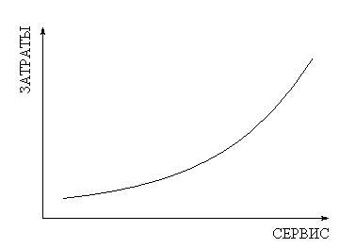
Рис. 1а. Кривая «затраты−сервис»
При изучении ситуаций с компаниями Xerox и Criterion Mills студентов можно попросить обозначить стратегическое положение этих компаний на кривой «затраты−сервис». Начать лучше всего с компании Xerox, где будет идти дискуссия о том, какой из двух вариантов решения проблемы лучше. Большинство студентов согласится, изучив внешнее окружение компании Xerox, что сползанию компании по кривой вниз и влево следует как-то противодействовать.
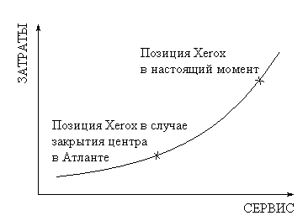
Рис. 1б. Традиционный выбор между вариантами системы логистики
Кейс Criterion Mills позволяет сформировать иное видение ситуации, когда менеджер концентрируется не только на совокупности вариантов, расположенных вдоль одной кривой, но стремится сдвинуть кривую так, чтобы она обеспечивала лучший сервис при меньших затратах. Для этого менеджеру необходимо нестандартное мышление и творческий подход к делу (креативность).
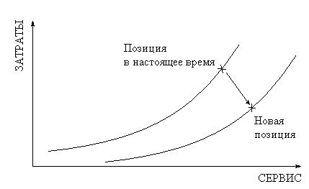
Рис. 1с. Выбор по схеме «Лучший сервис за меньшие деньги»
Схематически этот выбор показан на рисунке 1с. Концепция, которая лежит в основе этого рисунка, проходит единой темой практически через весь курс. Эффективные менеджеры постоянно ищут новые возможности для улучшения логистики фирмы, которая бы гарантировала лучший сервис и меньшие затраты. Для ситуации с Criterion Mills это означает, что необходимо направить ресурсы фирмы на поддержание тех аспектов сервиса, которые наиболее востребованы рынком. Позднее в курсы мы увидим, что существуют тысячи и тысячи путей достижения цели «лучший сервис за меньшие деньги» − замещение быстрой транспортировки созданием дополнительных запасов на местах, применение новых технологий в виде автоматизированных складских систем, рационализация структуры расположения складов в регионе или стране и многое другое.

